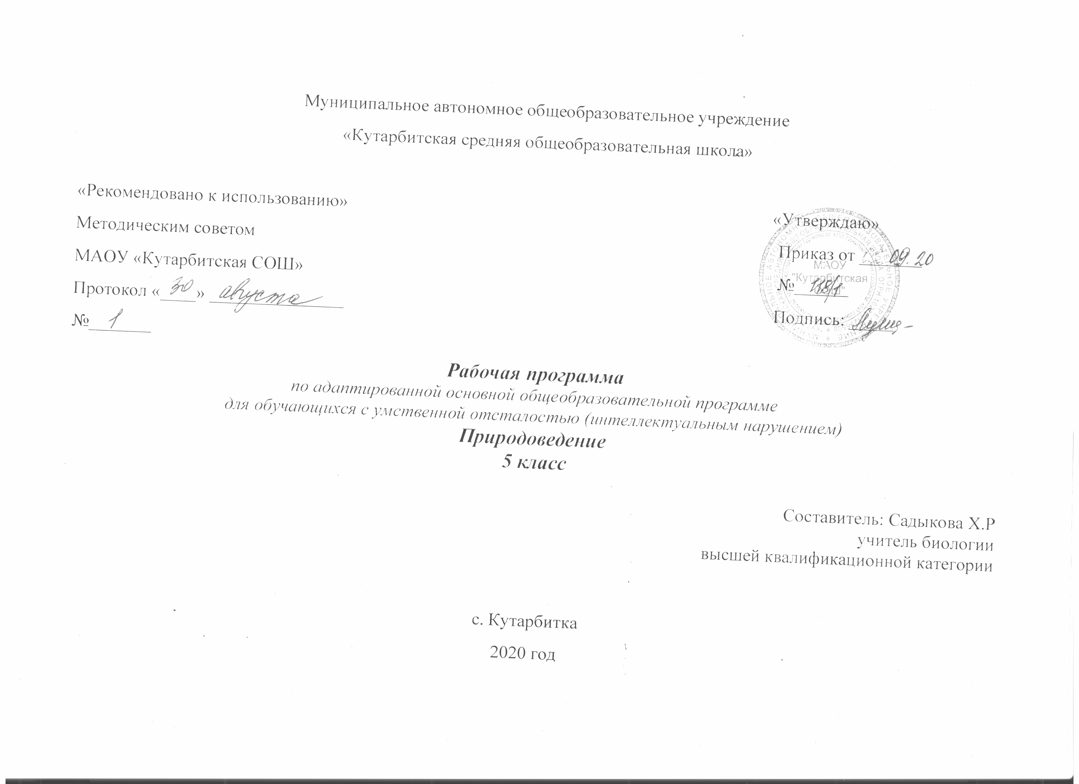

**1.Пояснительная записка**

**Рабочая программа по адаптированной основной общеобразовательной программе**

**для обучающихся с умственной отсталостью (интеллектуальным нарушением) по природоведению , 5 класс**

**1.Пояснительная записка**

Курс «Природоведение» ставит своей целью расширить кругозор и подготовить учащихся к усвое­нию систематических биологических и географических знаний.

**Общие цели образования с учётом специфики учебного предмета:**

Основными задачами курса «Природоведение» являются:

― формирование элементарных научных знаний о живой и неживой приро­де;

― демонстрация тесной взаимосвязи между живой и неживой при­родой;

― формирование специальных и общеучебных умений и навыков;

― воспитание бережного отношения к природе, ее ресурсам, знакомство с основными направлениями природоохранительной ра­боты;

― воспитание социально значимых качеств личности.

**2.Общая характеристика учебного предмета с учётом особенностей его освоения обучающими**

В процессе изучения природоведческого материала у учащих­ся развивается на­блю­да­тельность, память, воображение, речь и, главное, логическое мышление, умение ана­ли­зи­ровать, обобщать, классифицировать, устанавливать причинно-следственные связи и за­ви­си­мости.

Первые природоведческие знания умственно отсталые дети по­лучают в дошкольном возрасте и в младших классах. При зна­комстве с окружающим миром у учеников специальной коррекционной школы формируются первоначальные знания о природе: они изучают се­зонные изменения в природе, знакомятся с временами года, их признаками, наблюдают за явлениями природы, сезонными изме­нениями в жизни растений и животных, получают элементарные сведения об охране здоровья человека.

Курс «Природоведение» решает задачу подготовки учеников к усвоению географического (V класс) и биологического (V и VI классы) материала, поэтому данной программой предусматривается введение в пассивный сло­варь понятий, слов, специальных терминов (например таких, как *корень, сте­бель, лист, млекопитающие, внутренние органы, равнина, глобус, карта* и др.).

**3.Описание места учебного предмета в учебном плане**

В соответствии с учебным планом образовательной организации предмет «Природоведение» изучается в 5 классе по 2 часа в неделю (68 ч в год).

**4.Личностные и предметные результаты освоения учебного предмета**

К личностным результатам освоения АООП относятся:

1) осознание себя как гражданина России; формирование чувства гордости за свою Родину;

2) воспитание уважительного отношения к иному мнению, истории и культуре других народов;

3) сформированность адекватных представлений о собственных возможностях, о насущно необходимом жизнеобеспечении;

4) овладение начальными навыками адаптации в динамично изменяющемся и развивающемся мире;

5) овладение социально-бытовыми навыками, используемыми в повседневной жизни;

6) владение навыками коммуникации и принятыми нормами социального взаимодействия;

7) способность к осмыслению социального окружения, своего места в нем, принятие соответствующих возрасту ценностей и социальных ролей;

8) принятие и освоение социальной роли обучающегося, проявление социально значимых мотивов учебной деятельности;

9) сформированность навыков сотрудничества с взрослыми и сверстниками в разных социальных ситуациях;

10) воспитание эстетических потребностей, ценностей и чувств;

11) развитие этических чувств, проявление доброжелательности, эмоционально-нра­вственной отзывчивости и взаимопомощи, проявление сопереживания к чувствам других людей;

12) сформированность установки на безопасный, здоровый образ жизни, наличие мотивации к творческому труду, работе на результат, бережному отношению к материальным и духовным ценностям;

13) проявление готовности к самостоятельной жизни.

***Природоведение*** (V-VI класс)

Минимальный уровень:

узнавание и называние изученных объектов на иллюстрациях, фотографиях;

представления о назначении изученных объектов, их роли в окружающем мире;

отнесение изученных объектов к определенным группам (осина – лиственное дерево леса);

называние сходных объектов, отнесенных к одной и той же изучаемой группе (полезные ископаемые);

соблюдение режима дня, правил личной гигиены и здорового образа жизни, понимание их значение в жизни человека;

соблюдение элементарных правил безопасного поведения в природе и обществе (под контролем взрослого);

выполнение несложных заданий под контролем учителя;

адекватная оценка своей работы, проявление к ней ценностного отношения, понимание оценки педагога.

Достаточный уровень:

узнавание и называние изученных объектов в натуральном виде в естественных условиях; знание способов получения необходимой информации об изучаемых объектах по заданию педагога;

представления о взаимосвязях между изученными объектами, их месте в окружающем мире;

называние сходных по определенным признакам объектов из тех, которые были изучены на уроках, известны из других источников; объяснение своего решения;

выделение существенных признаков групп объектов;

знание и соблюдение правил безопасного поведения в природе и обществе, правил здорового образа жизни;

участие в беседе; обсуждение изученного; проявление желания рассказать о предмете изучения, наблюдения, заинтересовавшем объекте;

выполнение здания без текущего контроля учителя (при наличии предваряющего и итогового контроля), осмысленная оценка своей работы и работы одноклассников, проявление к ней ценностного отношения, понимание замечаний, адекватное восприятие похвалы;

совершение действий по соблюдению санитарно-гигиенических норм в отношении изученных объектов и явлений;

выполнение доступных возрасту природоохранительных действий;

**5.Содержание учебного предмета**

**Введение**

Что такое природоведение. Зна­комство с учебником и рабочей тетрадью. Зачем надо изучать природу. Живая и неживая природа. Предметы и явления неживой при­роды.

**Вселенная**

Солнечная система. Солнце. Небесные тела: планеты, звезды.

Исследование космоса. Спутники. Космические корабли. Пер­вый полет в космос. Современные исследования.

Цикличность изменений в природе. Зависимость изменений в природе от Солнца. Сезонные изменения в природе.

**Наш дом — Земля**

Планета Земля. Форма Земли. Оболочки Земли: атмосфера, гидросфера, литосфера, биосфера.

***Воздух.*** Воздух и его охрана. Значение воздуха для жизни на Земле.

Свойства воздуха: прозрачность, бесцветность, объем, упру­гость. Использование упругости воздуха. Теплопроводность воз­духа. Использование этого свойства воздуха в быту. Давление. Расширение воздуха при нагревании и сжатие при охлажде­нии. Теплый воздух легче холодного, теплый воздух поднимается вверх, холодный опускается вниз. Движение воздуха.

Знакомство с термометрами. Измерение температуры воздуха.

Состав воздуха: кислород, углекислый газ, азот. Кислород, его свой­ство поддерживать горение. Значение кислорода для дыхания рас­тений, животных и человека. Применение кислорода в медицине. Углекислый газ и его свойство не поддерживать горение. При­менение углекислого газа при тушении пожара. Движение возду­ха. Ветер. Работа ветра в природе. Направление ветра. Ураган, способы защиты.

Чистый и загрязненный воздух. Примеси в воздухе (водяной пар, дым, пыль). Поддержание чистоты воздуха. Значение воздуха в природе.

***Поверхность суши. Почва***

Равнины, горы, холмы, овраги.

Почва — верхний слой земли. Ее образование.

Состав поч­вы: перегной, глина, песок, вода, минеральные соли, воздух.

Минеральная и органическая части почвы. Перегной — органи­ческая часть почвы. Глина, песок и соли — минеральная часть почвы.

Разнообразие почв. Песчаные и глинистые почвы. Водные свой­ства песчаных и глинистых почв: способность впитывать воду, пропускать ее и удерживать. Сравнение песка и песчаных почв по водным свойствам. Сравнение глины и глинистых почв по вод­ным свойствам.

Основное свойство почвы — плодородие. Обра­ботка почвы. Значение почвы в народном хозяйстве.

Эрозия почв. Охрана почв.

***Полезные ископаемые***

Полезные ископаемые. Виды полезных ископаемых. Свойства. Значение. Способы добычи.

*Полезные ископаемые, используемые в качестве строи­тельных материалов.* Гранит, известняки, песок, глина.

*Горючие полезные ископаемые.* Торф. Внешний вид и свойства торфа: цвет, пористость, хруп­кость, горючесть. Образование торфа, добыча и использование. Каменный уголь. Внешний вид и свойства каменного угля: цвет, блеск, горючесть, твердость, хрупкость. Добыча и исполь­зование.

Нефть. Внешний вид и свойства нефти: цвет и запах, теку­честь, горючесть. Добыча нефти. Продукты переработки нефти: бензин, керосин и другие материалы.

Природный газ. Свойства газа: запах, горючесть. Добыча и использование. Правила обращения с газом в быту.

*Полезные ископаемые, используемые для получения метал­лов.*

Черные металлы (различные виды стали и чугуна). Свойства черных металлов: цвет, блеск, твердость, упругость, пластичность, теплопроводность, ржавление. Распознавание стали и чугуна.

Цветные металлы. Отличие черных металлов от цветных. При­менение цветных металлов. Алюминий. Внешний вид и свойства алюминия: цвет, твер­дость, пластичность, теплопроводность, устойчивость к ржавле­нию. Распознавание алюминия. Медь. Свойства меди: цвет, блеск, твердость, пластичность, теплопроводность. Распознавание меди. Ее применение. Охрана недр.

Местные полезные ископаемые. Добыча и ис­пользование.

**Вода**

Вода в природе. Роль воды в питании живых организмов. Свой­ства воды как жидкости: непостоянство формы, расширение при нагревании и сжатие при охлаждении, расширение при замерза­нии. Способность растворять некоторые твердые вещества (соль, сахар и др.). Учет и использование свойств воды. Растворимые и нерастворимые вещества. Прозрачная и мут­ная вода. Очистка мутной воды. Растворы. Использование рас­творов. Растворы в природе: минеральная и морская вода. Пить­евая вода. Три состояния воды. Температура и ее измерение. Единица из­мерения температуры — градус. Температура плавления льда и кипения воды. Работа воды в природе. Образование пещер, оврагов, уще­лий. Наводнение (способы защиты от наводнения). Значение во­ды в природе. Использование воды в быту, промышленности и сельском хо­зяйстве.

Экономия питьевой воды.

Вода в природе: осадки, воды суши.

Воды суши. Ручьи, реки, озера, болота, пруды. Моря и океаны. Свойства морской воды. Значение морей и океанов в жизни человека. Обозначение морей и океанов на карте.

Охрана воды.

**Есть на Земле страна — Россия**

Россия ― Родина моя. Место России на земном шаре. Важ­нейшие географические объ­екты, расположенные на территории нашей страны: Черное и Балтийское моря, Ураль­ские и Кавказские горы, озеро Байкал, реки Волга, Енисей или другие объекты в за­висимости от региона. Москва - столица России. Крупные города, их достопри­меча­тель­ностями, население нашей страны.

**Обобщающие уроки**

Наш город (посёлок, село, деревня).

Рельеф и водоёмы. Занятия населения. Ведущие пред­приятия. Культурные и исторические памятники, другие местные достопримечательности. Обычаи и традиции своего края.

**6.Тематические планирование с определением основных видов учебной деятельности обучающихся**

|  |  |  |  |
| --- | --- | --- | --- |
| № п,п | Тема урока | Основные виды деятельности | Дата |
| 1. | **Введение-2часа** Что такое природоведение |  |  |
| 2. | Предметы и явления неживой при­роды. |  |  |
| 3. | **Вселенная-5 часов**  Солнечная система. Солнце. Небесные тела: планеты, звезды. | участие в беседе; обсуждение изученного |  |
| 4. | Исследование космоса. Спутники. Космические корабли. | узнавание и называние изученных объектов на иллюстрациях, фотографиях; |  |
| 5. | Пер­вый полет в космос. Современные исследования. | участие в беседе; обсуждение изученного |  |
| 6. | Смена дня и ночи |  |  |
| 7. | Смена времен года. Сезонные изменения в природе |  |  |
|  | **Воздух-6 часов** |  |  |
| 8. | Планета Земля. Форма Земли. Оболочки Земли: атмосфера, гидросфера, литосфера, биосфера. | представления о назначении изученных объектов, их роли в окружающем мире; |  |
| 9. | Свойства воздуха. Давление. Движение воздуха. |  |  |
| 10 | Знакомство с термометрами. Измерение температуры воздуха. | узнавание и называние изученных объектов в натуральном виде в естественных условиях; знание способов получения необходимой информации об изучаемых объектах по заданию педагога; |  |
| 11. | Состав воздуха. Кислород, его значение и применение. | представления о назначении изученных объектов, их роли в окружающем мире; |  |
| 12. | Состав воздуха. Углекислый газ, азот |  |  |
| 13. | Охрана воздуха | знание и соблюдение правил безопасного поведения в природе и обществе, правил здорового образа жизни; |  |
| 14. | **Полезные ископаемые** -16 часов  Виды полезных ископаемых. Свойства. Значение. Способы добычи. | узнавание и называние изученных объектов в натуральном виде в естественных условиях; знание способов получения необходимой информации об изучаемых объектах по заданию педагога; |  |
| 15-16 | Полезные ископаемые, используемые в качестве строи­тельных материалов. Гранит, известняки, песок, глина. | узнавание и называние изученных объектов в натуральном виде в естественных условиях; знание способов получения необходимой информации об изучаемых объектах по заданию педагога; |  |
| 17 | Горючие полезные ископаемые. Торф. | узнавание и называние изученных объектов в натуральном виде в естественных условиях; знание способов получения необходимой информации об изучаемых объектах по заданию педагога; |  |
| 18 | Каменный уголь | узнавание и называние изученных объектов в натуральном виде в естественных условиях; знание способов получения необходимой информации об изучаемых объектах по заданию педагога; |  |
| 19 | Добыча и исполь­зование каменного угля. | участие в беседе; обсуждение изученного |  |
| 20 | Нефть | представления о назначении изученных объектов, их роли в окружающем мире; |  |
| 21 | Добыча и использование нефти | узнавание и называние изученных объектов на иллюстрациях, фотографиях; |  |
| 22-23 | Природный газ. Добыча, использование. Правила обращения с газом в быту | представления о назначении изученных объектов, их роли в окружающем мире; |  |
| 24 | Полезные ископаемые, используемые для получения металлов. | проявление желания рассказать о предмете изучения, наблюдения, заинтересовавшем объекте; |  |
| 25 | Черные металлы. Сталь. Чугун. | узнавание и называние изученных объектов в натуральном виде в естественных условиях; знание способов получения необходимой информации об изучаемых объектах по заданию педагога; |  |
| 26 | Цветные металлы | узнавание и называние изученных объектов в натуральном виде в естественных условиях; знание способов получения необходимой информации об изучаемых объектах по заданию педагога; |  |
| 27 | Благородные цветные металлы | узнавание и называние изученных объектов в натуральном виде в естественных условиях; знание способов получения необходимой информации об изучаемых объектах по заданию педагога; |  |
| 28 | Охрана полезных ископаемых | знание и соблюдение правил безопасного поведения в природе и обществе, правил здорового образа жизни; |  |
| 29 | Обобщающий урок. Полезные ископаемые. |  |  |
|  | **Вода-18 часов.** |  |  |
| 30 | Вода в природе. Роль воды в питании живых организмов. | выполнение несложных заданий под контролем учителя |  |
| 31 | Свойства воды. |  |  |
| 32 | Растворимые и нерастворимые вещества. | называние сходных по определенным признакам объектов из тех, которые были изучены на уроках, известны из других источников; объяснение своего решения; |  |
| 33 | Питьевая вода |  |  |
| 34 | Прозрачная и мутная вода. Очистка мутной воды. | проявление желания рассказать о предмете изучения, наблюдения, заинтересовавшем объекте; |  |
| 35-36 | Три состояния воды. Температура и ее измерение. Работа воды в природе. | проявление желания рассказать о предмете изучения, наблюдения, заинтересовавшем объекте; |  |
| 37 | Температура плавления льда и кипения воды | участие в беседе; обсуждение изученного |  |
| 38 | Лабораторная работа. Свойства воды. | выполнение несложных заданий под контролем учителя |  |
| 39 | Работа воды в природе. |  |  |
| 40 | Значение воды в природе. Использование воды в быту, промышленности в сельском хозяйстве. | знание и соблюдение правил безопасного поведения в природе и обществе, правил здорового образа жизни; |  |
| 41 | Вода в природе: осадки, воды суши. |  |  |
| 42 | Круговорот воды в природе. |  |  |
| 43 | Воды суши: ручьи, реки. | называние сходных по определенным признакам объектов из тех, которые были изучены на уроках, известны из других источников; объяснение своего решения; |  |
| 44 | Воды суши: озера, болота, пруды, водохранилища |  |  |
| 45 | Моря и океаны. | называние сходных по определенным признакам объектов из тех, которые были изучены на уроках, известны из других источников; объяснение своего решения; |  |
| 46 | Охрана воды. |  |  |
| 47 | Обобщающий урок по теме :Водоёмы. |  |  |
|  | **Поверхность суши. Почва-6 часов** |  |  |
| 48 | Формы поверхности суши:равнины,холмы,овраги. | узнавание и называние изученных объектов на иллюстрациях, фотографиях; |  |
| 49 | Почва верхний слой Земли. Состав почвы. |  |  |
| 50 | Разнообразие почв | участие в беседе; обсуждение изученного |  |
| 51 | Основное свойство почвы-плодородие. Обработка почвы. | проявление желания рассказать о предмете изучения, наблюдения, заинтересовавшем объекте; |  |
| 52 | Охрана почвы. |  |  |
| 53 | Обобщающий урок по теме: Рельеф. |  |  |
|  | **Есть на Земле страна Россия-15 часов** |  |  |
| 54 | Место России на земном шаре. Знакомство с картой. | проявление желания рассказать о заинтересовавшем объекте; |  |
| 55 | Моря и океаны, омывающие берега России | проявление желания рассказать о предмете изучения, наблюдения, заинтересовавшем объекте; |  |
| 56 | Равнины и горы на территории нашей страны |  |  |
| 57 | Реки и озера России |  |  |
| 58 | Москва-столица России | проявление желания рассказать о заинтересовавшем объекте; узнавание и называние изученных объектов на иллюстрациях, фотографиях; |  |
| 59 | Санкт-Петербург | проявление желания рассказать о заинтересовавшем объекте; узнавание и называние изученных объектов на иллюстрациях, фотографиях; |  |
| 60-61 | Города Золотого кольца России: Ярославль, Владимир, Ростов Великий | проявление желания рассказать о заинтересовавшем объекте; узнавание и называние изученных объектов на иллюстрациях, фотографиях; |  |
| 62 | Нижний Новгород, Казань, Волгоград | проявление желания рассказать о заинтересовавшем объекте; узнавание и называние изученных объектов на иллюстрациях, фотографиях; |  |
| 63 | Новосибирск, Владивосток | проявление желания рассказать о заинтересовавшем объекте;  узнавание и называние изученных объектов на иллюстрациях, фотографиях; |  |
| 64-65 | Население нашей страны | называние сходных по определенным признакам объектов из тех, которые были изучены на уроках, известны из других источников; объяснение своего решения; |  |
| 66-67 | Экскурсия. Ваш город. Важнейшие географические объекты региона | проявление желания рассказать о заинтересовавшем объекте; узнавание и называние изученных объектов на иллюстрациях, фотографиях; |  |
| 68 | Обобщающий урок Культурные и исторические памятники, другие местные достопримечательности. |  |  |

**7.Описание материально- технического обеспечения образовательной деятельности**

1. Программы специальной (коррекционной) образовательной школы VIII вида: 5-9 кл.: в 2-х сб./Под ред. В.В. Воронковой – М: Гуманит. Изд. Центр «ВЛАДОС». 2011 – Сб. 1.
2. Природоведение. 5 класс: учебник для общеобр. организ., реализующих адапт. основные общеобр. программы / Т.М. Лифанова, Е.Н. Соломина – 7-е изд. – М.: Просвещение, 2017.
3. Природоведение. Рабочая тетрадь. 5 класс: учеб. пособие для учащихся спец. (коррекц.) образоват. учреждений VIII вида / Т.М. Лифанова, О.А. Дубровина – 2-е изд. – М.: Просвещение, 2013.